Как действовать при пожаре в квартире или частном доме
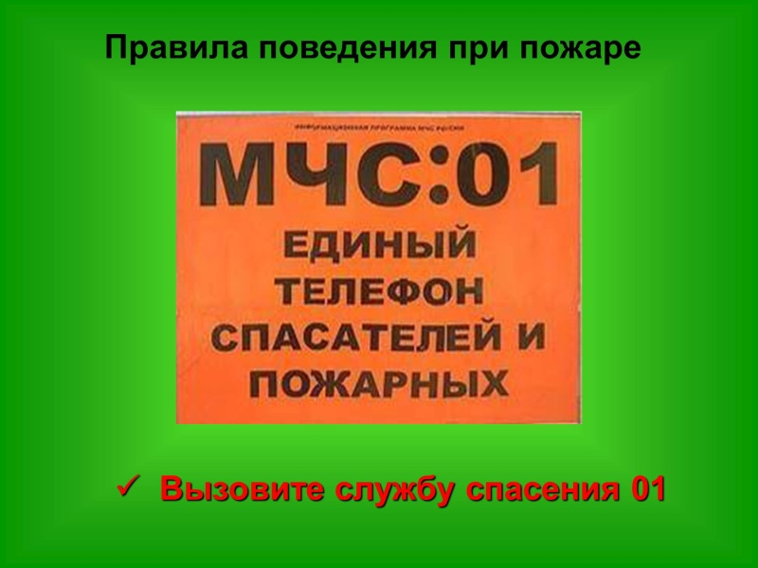
Отдел надзорной деятельности и профилактической работы Тбилисского района напоминает о правилах поведения при пожаре в квартире или частном доме.
Обнаружив пожар, необходимо немедленно вызвать пожарных. Это следует сделать из безопасного места, например, из соседней квартиры.
Следует набрать номер дежурной службы МЧС «101» и сообщить следующие сведения:
• Адрес, где обнаружено возгорание.
• Объект, где происходит пожар: во дворе, в квартире, в школе, на складе и так далее.
• Что конкретно горит: телевизор, мебель, автомобиль.
Если диспетчер просит, то нужно уточнить номер дома, подъезда, квартиры, на каком этаже горит, сколько этажей в здании, откуда удобнее подъехать, код для входа в подъезд, есть ли опасность для людей и прочие важные сведения. В завершение звонка нужно сообщить свою фамилию и телефон.
Говорите по телефону четко и спокойно, не торопись. Важно понимать, что пока вы сообщаешь о возгорании, пожарно-спасательные подразделения уже подняты по тревоге и следуют к месту вызова.
Выйдя из дома, встречай пожарную машину. Покажите самый быстрый и удобный проезд к месту возникшего пожара. Учтите, что профессионалам гораздо легче потушить огонь в самом начале. Не заставляй их рисковать своими жизнями на большом пожаре из-за вашего промедления.
Не рискуйте своей жизнью и жизнью соседей! Как можно быстрее вызывайте пожарных!

Телефон службы спасения: 8-86158-2-49-01; 01; сот. 101

ОНД и ПР Тбилисского района, 129-ПСЧ

